Data: 01.06.2020r.
Temat: W filharmonii
1. Oglądanie ilustracji przedstawiającej filharmonię, wymienianie cech charakterystycznych tego miejsca.
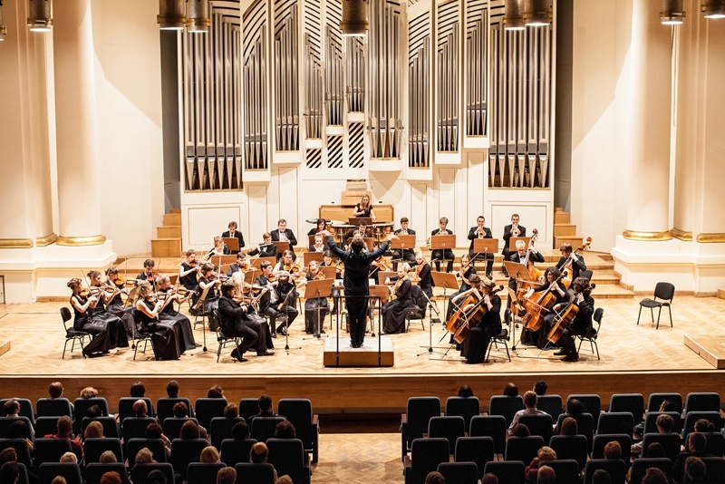

2. Karta pracy, cz. 4, s. 24.
Liczenie kratek. Naklejanie w okienkach odpowiednich liter odszukanych wśród naklejek. Odczytanie nazw instrumentów. Rysowanie po śladach, bez odrywania kredki od kartki. Nazywanie instrumentów przedstawionych na rysunkach.

3. Karta pracy, cz. 4, s. 25.
Czytanie nazw instrumentów i wskazywanie ich na obrazkach.

4. Słuchanie piosenki Czarodziejski koncert (sł. i muz. K. Gowik).
https://www.youtube.com/watch?v=KgEf5cGiZ34
- nauka I zwrotki piosenki i refrenu, fragmentami, metodą ze słuchu.

5. Rozmowa na temat piosenki.
- Jakie instrumenty brały udział w koncercie?
- Kto dyrygował?
- Co powinien mieć dyrygent w ręce?
- Gdzie odbywa się na ogół taki koncert?

6. Ćwiczenia w książce, s. 74, 75.
Słuchanie informacji na temat filharmonii. Nazywanie instrumentów przedstawionych na zdjęciach. Nazywanie muzyków grających na tych instrumentach. Czytanie tekstu.

7. Rozmowa na temat F. Chopina.
- Kim był Fryderyk Chopin?
- Co komponował? (Walce, nokturny, mazurki, etiudy, sonaty, polonezy, koncerty…).
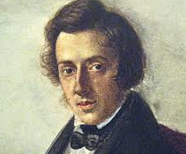
Fryderyk Chopin był polskim kompozytorem i pianistą. Urodził się ponad 200 lat temu w Polsce (Żelazowa Wola), a zmarł około 170 lat temu we Francji, w Paryżu. Już w wieku 7 lat wydał swój pierwszy utwór i zaczął koncertować w domach bogatych ludzi.
Często w jego utworach pojawiają się elementy muzyki ludowej.
Jako pianista był samoukiem.
Ukończył studia w wieku 19 lat. Był muzycznym geniuszem.
Gdy miał 20 lat, wyjechał do Francji. Do Polski już nie powrócił. Często koncertował, uczył gry na pianinie i pisał nowe utwory.

8. Słuchanie wybranego utworu F. Chopina, np. Nocturne op.9 No.2.
https://www.youtube.com/watch?v=9E6b3swbnWg

9. Wypowiedzi dziecka na temat wysłuchanego utworu.
- O czym może opowiadać ten utwór?
- Co czułeś, słuchając go?
- Czy był on wesoły, czy smutny?
- Jakich barw użyłbyś, chcąc przedstawić jego nastrój?
- Jak można go przedstawić ruchowo?

10. Malowanie farbami plakatowymi na tekturowym pudle nastroju wybranego utworu F. Chopina (np. Nokturnu Des-dur, op. 27, nr 2.)
- Dziecko siada przy wybranej części pudła. Przy nagraniu dowolnego utworu F. Chopina stara się malować barwami, które odzwierciedlają odczuwany nastrój utworu.

11. Karta pracy, cz. 4, s. 26.
Naklejanie liter odszukanych wśród naklejek na luki w wyrazach – nazwach obrazków. Odczytanie całych nazw.
Głośne liczenie obrazków kwiatów. Klaskanie na każde raz.

Data: 02.06.2020r.
Temat: Czarodziejskie koncert
1. Karta pracy, cz. 4, s. 27.
Kolorowanie rysunków tylko tych instrumentów, które występują po jednej stronie karty – prawej lub lewej.
Kolorowanie rysunku zwierzęcia, którego głosem dziecko zaśpiewa piosenkę.

2. Swobodne wypowiedzi dziecka na temat: Co to jest muzyka?
- Czy wiesz, jak nazywają się muzyczne znaki?
Rodzic wyjaśnia, że muzyk, patrząc na nuty, potrafi przypisać im odpowiednie dźwięki. Na początku zapisu nutowego jest klucz wiolinowy.
Rodzic demonstruje krótki zapis nutowy.

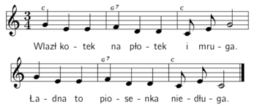
Przykład zapisu nutowego

3. Zabawa przy piosence Czarodziejski koncert (sł. i muz. K. Gowik).
https://www.youtube.com/watch?v=KgEf5cGiZ34

- Przy I zwrotce dzieci jak instrumenty stoją i czekają.
Podczas refrenu naśladują dyrygenta i poruszają na niby batutą.
- Podczas II zwrotki naśladują grę na skrzypcach, wiolonczeli, harfie lub gitarze.
- Przy III zwrotce grają na instrumentach dętych – flecie, trąbce, saksofonie lub klarnecie.
- Przy ostatniej zwrotce są pianistami i grają na fortepianie.

4. Karta pracy, cz. 4, s. 28.
Czytanie tekstu. Podawanie zakończeń zdań. Kolorowanie rysunków instrumentów.

5. Układanie z liter nazw obrazków (Wyprawka plastyczna).
Rodzic daje dziecku po 2–3 obrazki i litery. Dziecko układa z liter wyrazy – nazwy obrazków. Np. buty, sałata, motyl, rower, burak, bułka, pralka, papryka, cebula, owoce…

Data: 03.06.2020r.
Temat: Konkurs piosenki
1. Ćwiczenia z wykorzystaniem rymowanki.
Dziecko powtarza słowa rymowanki i wykonuje określone w niej ruchy.

Dziecko:
Ręce dwie, wykonuje dwa klaśnięcia w dłonie,
nogi dwie dwa razy przytupuje,
do roboty palą się. pociera dłonie o siebie,
Biegną szybko, biegnie w miejscu,
podskakują, wykonuje dwa podskoki obunóż w miejscu,
w górze wietrzyk podnosi ramiona do góry,
naśladują.

2. Układanie schematów i modeli nazw obrazków przedstawiających instrumenty.
Np. kołatka, puzon, flet, klarnet, saksofon, perkusja, kontrabas…

3. Karta pracy Czytam, piszę, liczę, s. 82.
Uzupełnianie figur w pętlach do 10. Uzupełnianie tabeli według wzoru.

4. Nauka II zwrotki piosenki Czarodziejski koncert (sł. i muz. K. Gowik).
https://www.youtube.com/watch?v=KgEf5cGiZ34

Data: 04.06.2020r.
Temat: Z prawej strony, z lewej strony
1. Nazywanie muzyków grających na określonych instrumentach.
Rodzic pokazuje zdjęcia (obrazki) instrumentów, a dziecko nazywa muzyków grających na nich, np.
fortepian – pianista
wiolonczela – wiolonczelista
flet – flecista
klarnet – klarnecista
trąbka – trębacz
saksofon – saksofonista…
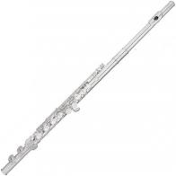
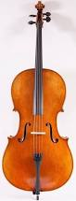
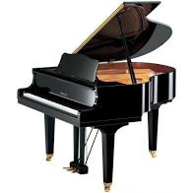

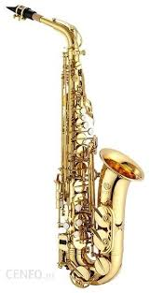

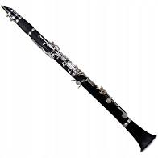
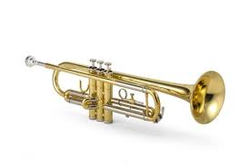

2. Karta pracy, cz. 4, s. 29.
Kolorowanie drogi rodziny do filharmonii.

Z prawej strony, z lewej strony – ćwiczenia rozwijające orientację przestrzenną.

3. Wskazywanie swoich prawych i lewych części ciała.
- Dotknij lewego ucha (prawego kolana, lewej stopy, prawego policzka, prawego ucha, prawej łydki...).
4. Zabawa piłeczkami.
Dziecko dostaje piłeczkę. Rzuca ją względem siebie według poleceń rodzica. Np.
Rzuć ją za siebie.
Rzuć ją przed siebie.
Rzuć ją po swojej lewej stronie.
Rzuć ją po swojej prawej stronie.

5. Zabawa połączona z maszerowaniem.
Dziecko maszeruje wykonując polecenia, pokazuje odpowiednią nogę według słów rymowanki.

Hej, idziemy naprzód żwawo
nóżką lewą, nóżką prawą.
Hej, maszerujemy drogą
prawą nogą, lewą nogą.

I klaszczemy wciąż rękami
nad głowami, nad głowami.
Potem z lewej, z prawej strony,
no i podskok. Już zrobiony?

6. Obrysowanie swoich stóp samodzielnie lub z pomocą rodzica.
Dziecko wycina rysunki i koloruje: na zielono – rysunek prawej stopy, na niebiesko – lewej.

Data: 05.06.2020r.
Temat: Cztery pory roku. Wiosna
1. Karta pracy Czytam, piszę, liczę, s. 83.
Oglądanie zdjęć. Czytanie nazw instrumentów i podawanie nazw pozostałych instrumentów. Granie podanych rytmów.

2. Wykonanie instrumentu.
Dziecko z pomocą rodzica wykonuje wybrany instrument.
- wypełnienie puszki po napojach różnym materiałem, np.: grochem, kamyczkami, kaszą, makiem, dziecko zakleja otwory i ozdabia puszki samoprzylepnym papierem kolorowym.
- nawlekanie na izolowany drut drewnianych korali lub klocków, łączenie końcówki drutu, zakręcając je.

3. Granie na wykonanym instrumencie przy śpiewie wybranej piosenki.

4. Aktywne słuchanie muzyki – A. Vivaldi Cztery pory roku. Wiosna.
https://www.youtube.com/watch?v=0I5PlKK9bIM

Dziecko wycina różne kwiaty z kolorowego papieru i układa je na kawałku zielonego materiału lub na kocyku. Podczas zabaw dziecko-rodzic wchodzą w rolę wiosennego wiatru, który pojawił się nad łąką. Dziecko wraz z rodzicem chwyta kawałek materiału i podnosi go w górę. Następnie ilustrują muzykę następującym ruchem:
* fragment wykonywany głośno – dziecko z rodzicem stoją w miejscu, poruszają materiałem w taki sposób, żeby kwiatki podskakiwały wysoko do góry,
* fragment wykonywany cicho – poruszanie materiałem delikatniej, tak aby leżące na nim kwiatki podskakiwały niezbyt wysoko,
* powtórzenie pierwszej czynności,
* dziecko z rodzicem wolno poruszają się w prawą stronę,
* powtórzenie drugiej czynności,
* poruszanie się w lewą stronę, kładą materiał na podłodze. Improwizują ruchy wiatru, biegając zgodnie z charakterem muzyki. Potem kładą się na plecach na dywanie i jeszcze nieznacznie poruszają rękami i nogami, ale coraz wolniej, aż na końcu zabawy zastygają bez ruchu – wiatr ucichł.

5. Dobieranie zdań do obrazków (Wyprawka plastyczna).
Zdania:
Darek ma niebieski rower.
To jest mapa Polski.
Mama dekoruje tort owocami.
Tata naprawia motocykl.
Tata Adama jest policjantem.

Dzieci wycinają zdania (pierwsze pięć od góry) i odpowiadające im obrazki. Przyklejają na kartce obrazki, a pod nimi zdania. Czytają zdania.

